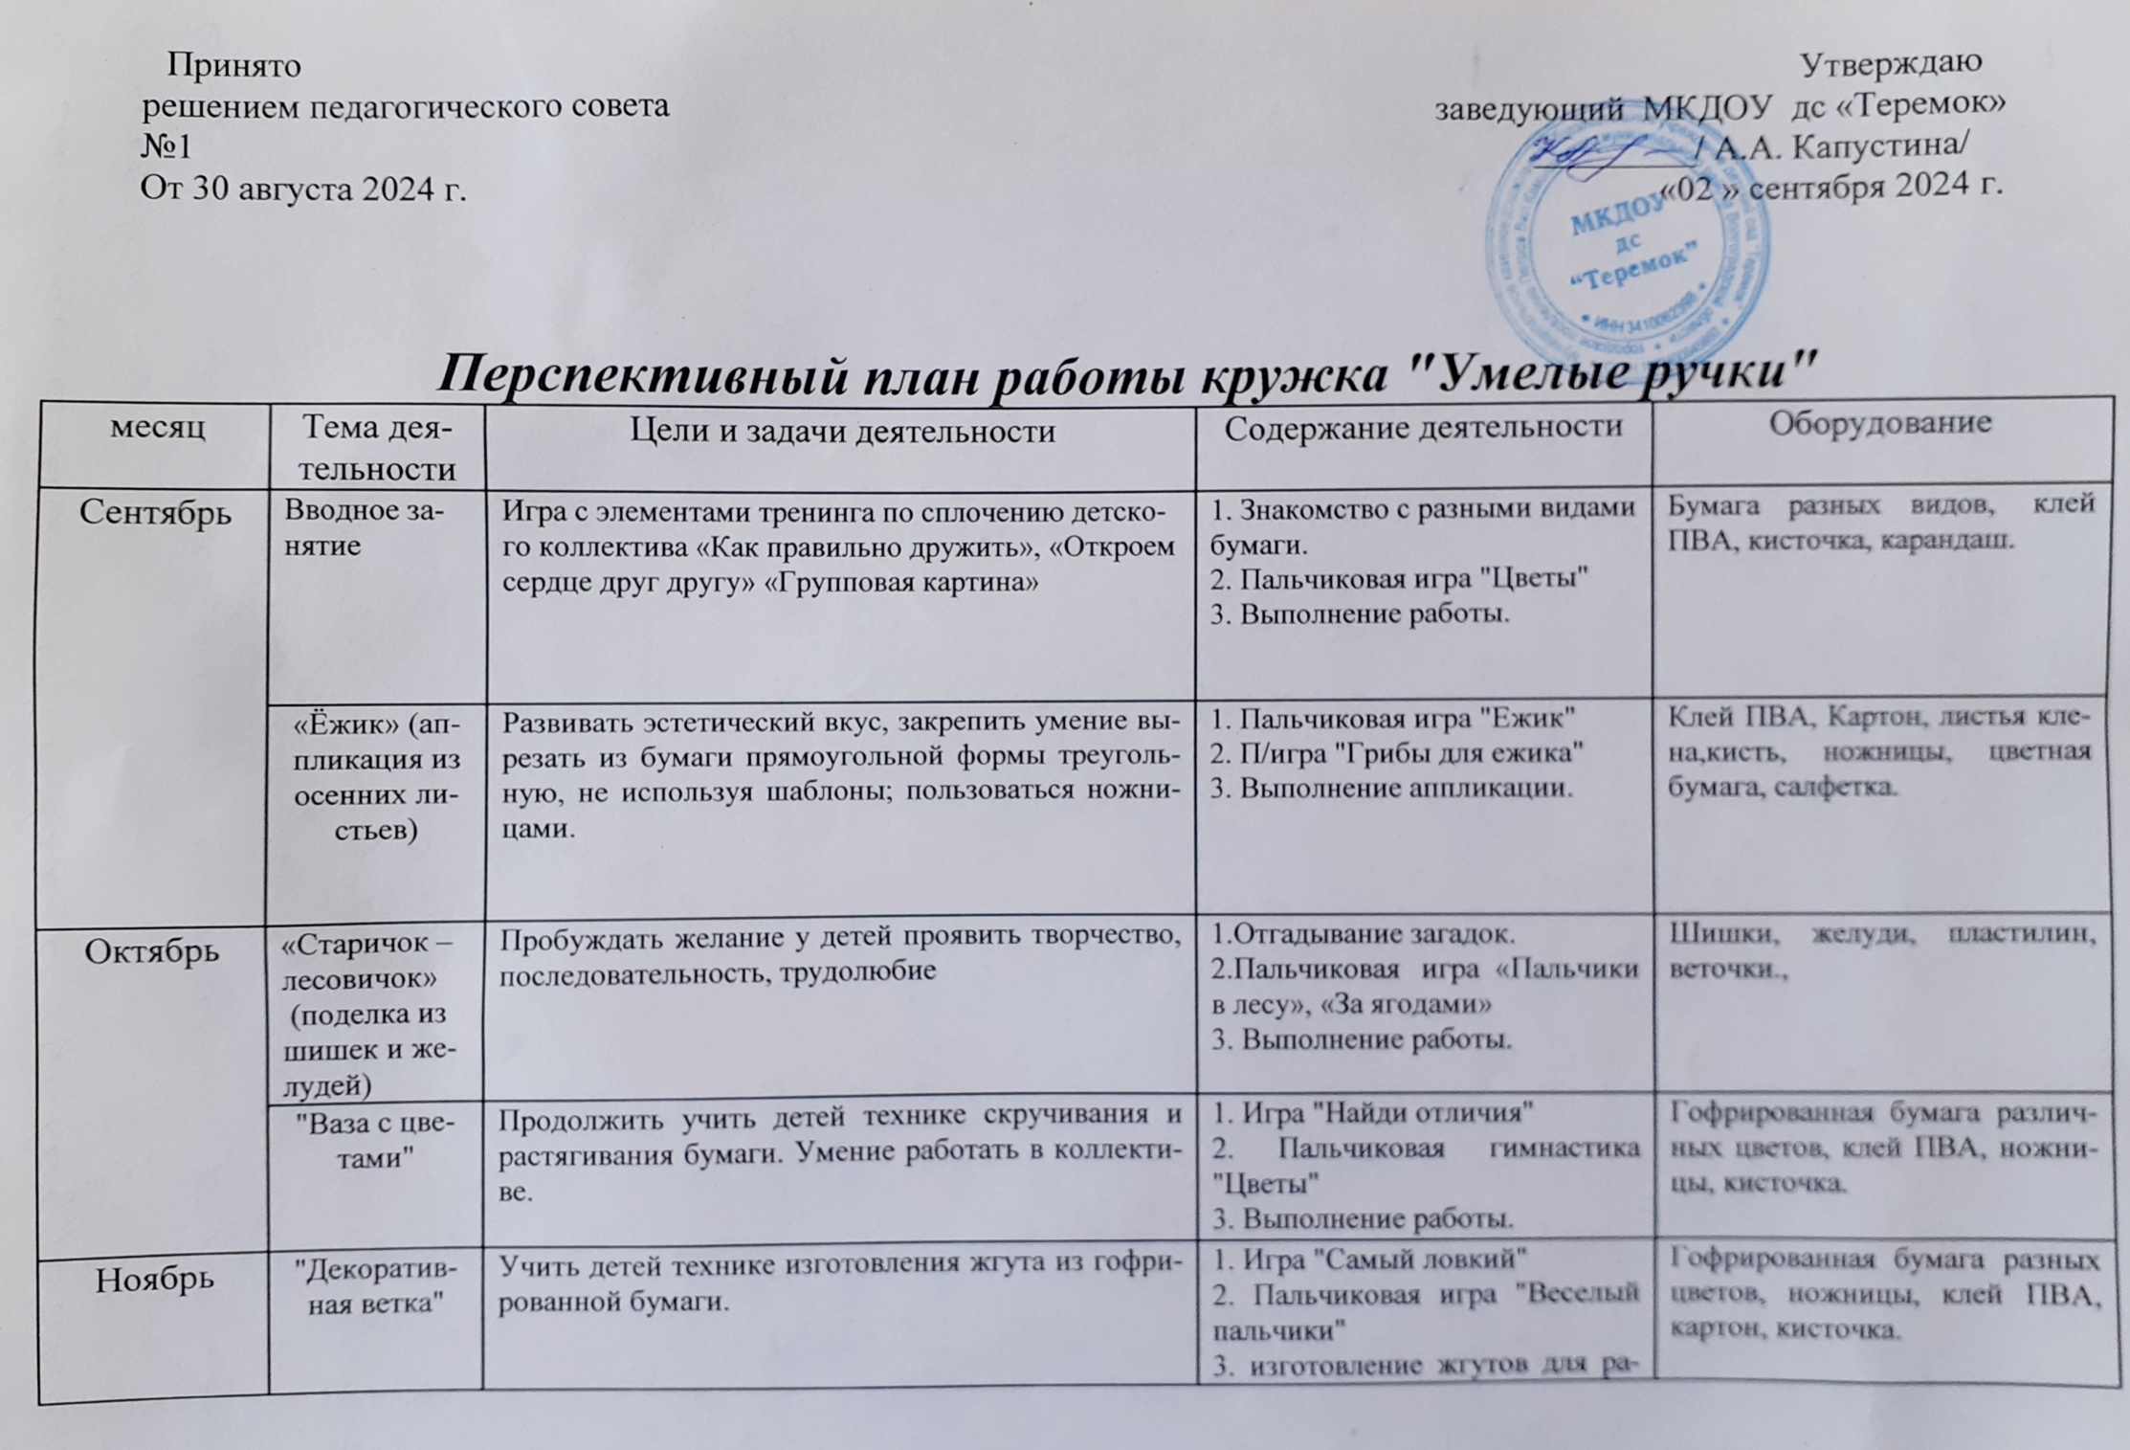

 | "Астры в вазе" | Пластилинография. Продолжить учить детей работать с пластилином. Развивать мелкую моторику, воображение. | 1. Отгадывание загадок.  2. Пальчиковая гимнастика "Раз пальчик, два пальчик..."  3. Выполнение поделки. | Набор разноцветного пластилина, картон, стека, салфетка для рук.
 | "Рябинка" | Учить детей технике вырезания деталей из гофрированной бумаги. Совершенствовать навык работы с ножницами. | 1. Игра "Отгадай по описанию"  2. Самомассаж пальцев рук.  3. Вырезание деталей для работы.  4. Выполнение аппликации. | Гофрированная бумага различных цветов, ножницы, клей ПВА, картон, кисточка.
 | «Осенний ковер». | Продолжить учить детей работать с бумагой. Развивать мелкую моторику, воображение. | 1. Игра "Кого не стало"  2. Пальчиковая игра "Листопад"  3. Выполнение работы. | Гофрированная бумага различных цветов, ножницы, клей.
Декабрь | «Снеговик»  Аппликация из ваты  «Снегурочка» | Цель: учить наклеивать кусочки ваты и бумаги на изображение. Дополнять изображение деталями.  Цель: закреплять навыки наклеивания кусочков ваты на картон. Развивать творческие способности | 1. Игра "Кто быстрее"  2. Пальчиковая гимнастика "Снеговик"  3. Выполнение работы. | Картон голубого цвета, гофрированная бумага различных цветов, клей ПВА, ножницы, кисточки.
Декабрь | "Зимний пейзаж" | Продолжить совершенствовать технику работы с бумагой, ножницами. Умение работать в команде. | 1. Ига "Когда это бывает"  2. Самомассаж пальцев рук.  3. Коллективная работа по выполнению аппликации. | Картон голубого цвета, гофрированная бумага разных цветов, ножницы, клей ПВА, кисточки.
Декабрь | "Лисичка" | Продолжить учить детей работать с гофрированной бумагой. Развивать мелкую моторику, аккуратность в работе. | 1. Игра "Разрезные картинки"  2. Пальчиковая гимнастика "Хитрая лиса"  3. Выполнение работы. | Гофрированная бумага различных цветов, картон, клей.
Декабрь | "Елка" | Учить технике обматывания креповой бумагой равномерно вокруг конуса. Развивать воображение. | 1.Рассматривание новогодних игрушек.  2. Самомассаж пальцев рук.  3. Изготовление новогодней елки.  4. Украшение группы. | Креповая бумага зеленого цвета, белый картон, клей, разноцветные бусины для украшения, ножницы.
Январь | "Цыпленок с бантиком" | Учить укладывать бумагу в виде шариков. Развивать мелкую моторику, аккуратность в работе. | 1. Игра ""Собери семью"  2. Пальчиковая гимнастика "Курочка и цыплята"  3. Выполнение работы. | Гофрированная бумага различных цветов, ножницы, клей ПВА, картон, кисточка
Январь | «Морозный узор на окне» | Учить детей ажурному вырезыванию из бумаги, сложенной в несколько слоёв. Учить составлять узор из элементов на силуэте окна. Совершенствовать навыки работы с бумагой. Формировать умение действовать в соответствии со словесной инструкцией педагога. Активизировать словарь детей на основе углубления знаний о ближайшем окружении; развивать навыки свободного общения со взрослыми и детьми. Развивать мелкую моторику рук. Воспитывать аккуратность при работе с бумагой, самостоятельность и творчество при выполнении работы | 1. Разучивание стихотворения  2. Самомассаж пальцев рук.  3. Выполнение работы. | Креповая бумага,салфетки  Клей ПВА  Ножницы  Линейка  Трубочка для коктейля
Январь | "Снежный домик" | Продолжить учить детей изготовлять жгуты из бумаги.  Развивать мелкую моторику, аккуратность в работе. | 1. Рассматривание картины "Зима"  2. Игра "Собери картинку"  3. Выполнение работы. | Гофрированная бумага различных цветов, картон, клей, ножницы.
Февраль | "Парусник" | Продолжить учить работать с креповой бумагой, умение изготовлять жгуты из бумаги. | 1. Игра "Разрезные картинки"  2. Рисование парусника.  3. Пальчиковая игра "Корабли"  4. Работа с бумагой. | Голубой картон, креповая бумага, ножницы, клей ПВА, кисточка.
Февраль | "Гвоздики для папы" | Продолжить учить работать с бумагой. Развивать воображение. | 1. Игра "Угадай, кто?"  2. Пальчиковая гимнастика "Солдаты"  3. Изготовление цветов. | Гофрированная бумага красного и зеленого цветов, клей ПВА, кисточка, ножницы, деревянные палочки.
Февраль | «Золотая рыбка»  Обрывная аппликация | Цель: Учить детей отрывать небольшие кусочки бумаги от большого, аккуратно приклеивать на картон, имитируя чешую рыбки. | 1. Игра "Угадай, кто?"  2 Работа с бумагой.
Март | "Розы мамы" | Продолжить учить работать с бумагой. Развивать воображение, аккуратность в работе. | 1. Игра "Подарки для мамы"  2. Самомассаж пальцев рук.  3. Изготовление поделки. | Гофрированная бумага, клей ПВА, кисточка, ножницы, деревянные палочки.
Март | "Тюльпаны" | Продолжить учить работать с бумагой. Развивать воображение, аккуратность в работе. | 1. Игра "Подбери заплатку"  2. Пальчиковая гимнастика "Шли по дорожке"  3. Выполнение работы. | Гофрированная бумага, ножницы, клей ПВА, кисточки.
Март | "Балерина" | Продолжить совершенствовать различные приемы работы с бумагой. | 1. Игра "Кому, что нужно для работы?"  2. Самомассаж пальцев рук.  3. Выполнение работы. | Гофрированная бумага белого, и розового цветов клей, кисточка, ножницы.
Апрель | "Верба" | Продолжить учить выполнять трубочки из креповой бумаги. | 1 Игра"Отгадай по описанию"  2. Пальчиковая гимнастика "На моей руке.."  3. Выполнение работы. | гофрированная бумага белая и зеленая  5 деревянных шпажек  клей карандаш  карандаш,  линейка,  ножницы
Апрель | "Лебеди" | Продолжить учить укладывать бумагу в разных направлениях. Развивать мышление. | 1. Игра "Не зевай"  2. Самомассаж пальцев рук.  3. Выполнение работы. | Картон зеленого цвета, креповая бумага( зеленая, белая, красная. голубая), ножницы. клей
Апрель | "Одуванчики" | Совершенствовать навык работы с бумагой и ножницами. | 1. Отгадывание загадок о весенних цветах.  2. Пальчиковая гимнастика "Одуванчик"  3. Выполнение работы. | Гофрированная бумага зеленого и желтого цветов, Белый картон, клей, ножницы.
Май | "Цветочек с сюрпризом" | Совершенствовать технику изготовления жгутов и складывания бумаги различными способами. Умение работать с ножницами. | 1. Игра "Подбери пару"  2. Пальчиковая гимнастика "Вышли пальчики гулять"  3. Выполнение аппликации. | Гофрированная бумага различных цветов, конфеты, клей ПВА, ножницы, кисточки.
Май | « Ветка сирени» " | Продолжать знакомить детей с техникой работы с бумагой – торцевание. Учить создавать изображение с помощью множества мелких элементов из бумаги. Совершенствовать навык работы с бумагой. Развивать мелкую моторику, аккуратность в работе. | 1. Игра "Кто быстрее"  2. Самомассаж пальцев рук.  3. Выполнение работы. | Гофрированная бумага, ножницы, клей
Май | "На зеленой траве" | Совершенствовать технику изготовления жгутов и складывания бумаги различными способами. Умение работать с ножницами. | 1. Игра "Собери картинку"  2. Самомассаж пальцев рук.  3. Выполнение аппликации. | Картон голубого цвета, гофрированная бумага разных цветов, клей ПВА, ножницы, кисточки.
Май | "Букет пионов" | Совершенствовать навык работы с бумагой. Развивать мелкую моторику, аккуратность в работе. | 1. Отгадывание загадок.  2. Пальчиковая гимнастика "Лето" | Гофрированная бумага, деревянные палочки, клей ПВА, ножницы, кисточки.

Воспитатели: Корабель О.А.
Рудометкина О.В.

